FORMULA 1
SAO PAULO 2026
Autódromo José Carlos Pace, San Pablo
06, 07 y 08 de noviembre

FECHAS | VUELO |  | RUTA |  | SALE | LLEGA
05-NOV-26 | LA-8005 | LIMA |  | SAO PAULO | 00:30 | 07:20
09-NOV-26 | LA-8122 | SAO PAULO |  | LIMA | 21:30 | 00:45+1

SAO PAULO – 04 NOCHES – LATAM

INCLUYE:
- Boleto aéreo Lima/Sao Paulo/Lima vía Latam Airlines (01 artículo personal + 01 carry on 12kg)
- Transfer Aeropuerto GRU - Hotel en servicio compartido
- 04 noches de alojamiento con desayuno
- Transfer Hotel - Autódromo - Hotel válido para 03 días
- Kit Fórmula 1 (mochila, credencial, protector auricular, capa de lluvia y gorra personalizada)
- Transfer Hotel - Aeropuerto GRU en servicio compartido
- Impuestos obligatorios
- Tarjeta de asistencia por 05 días

TARIFAS POR PERSONA EN DOLARES AMERICANOS DESDE:

MERCURE SÃO PAULO BELA VISTA
Del 05 noviembre al 09 noviembre 2026
 | SIMPLE |  | DOBLE |  | TRIPLE
 | USD | SOLES | USD | SOLES | USD | SOLES
Entrada SECTOR A | $3,052 | S/.10,988 | $2,279 | S/.8,204 | NA | NA
Entrada SECTOR H | $3,363 | S/.12,106 | $2,589 | S/.9,320 | NA | NA
Entrada SECTOR M | $3,536 | S/.12,731 | $2,769 | S/.9,968 | NA | NA
Entrada SECTOR B | $3,965 | S/.14,274 | $3,189 | S/.11,480 | NA | NA

Referente a los horarios de las Excursiones en Servicio Regular:

Se informa que el punto de encuentro para las excursiones es la Recepción del hotel. Los pasajeros que no se presenten en la recepción al horario marcado, la empresa asumirá que los mismo han desistido del tour. No correspondiendo Reintegro alguno, ni reclamos posteriores.

En las Excursiones regulares:

Nos reservamos el derecho de designar los días y horarios en que el pasajero realizara las mismas, ya que debemos tener en cuenta diferentes factores, Hotel donde se aloja, Aduanas, Migraciones, Clima, Condiciones de los Vuelos, etc. Por lo tanto, no es posible que el pasajero llegue a Sao Paulo con itinerario designado.

Condiciones de alteración de las excursiones:

3B TOUR se reserva el derecho de alterar y/o modificar el orden del recorrido, fundado en la necesidad de brindar un mejor servicio, causa o fuerza mayor, o reemplazar excursiones cuando las circunstancias asi lo requieran, sin alterar las prestaciones contratadas.

Plano del circuito:
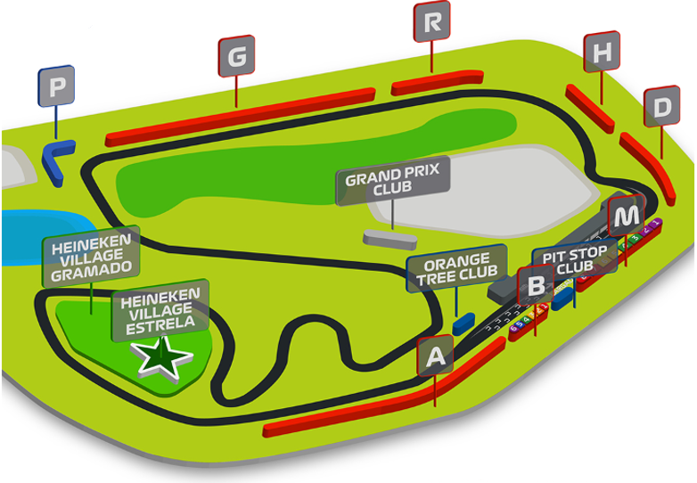

Información Adicional:

Temperatura promedio en Noviembre: 23 ° C
Moneda: Real
Se recomienda a los pasajeros llegar al destino ya con reales en su poder y/o con tarjeta de crédito activa para sus gastos personales.
Aeropuerto más cercano: Aeropuerto Internacional de São Paulo-Guarulhos, 37 km- 25 min.
Se solicita que los pasajeros, revisen o pidan el reglamento de ingreso al circuito, para no llevar ningún objeto indebido y que eso pueda generarles algún inconveniente.

Política de menores:
0 a 4 años: prohibida la entrada al circuito.

5 a 16 años: podrán ingresar únicamente acompañados por su padre, madre o tutor legal.
Sector Heineken: solo se permiten mayores de 18 años.

INFORMACIÓN EXCLUSIVA PARA AGENCIAS DE VIAJE

CONDICIONES COMERCIALES:
- Vigencia: Compra hasta el 15 de mayo 2026 y/o hasta agotar stock.
- Comisión: 10% incluido IGV (previo descuento del boleto full USD 559).
- Incentivo: USD 10 por pasajero adulto. Pagos de incentivos se realizan los viernes, coordinando con Administración de lunes a jueves. Tras 3 meses del cierre de venta, el derecho a cobro caduca sin reclamos.
- Reserva: Prepago de $150 por persona + el costo de la entrada elegida, no reembolsable, con envío obligatorio de DNI o pasaporte.
- Saldo: A pagar 15 días después del prepago.
- Reservas dentro de 30 días del viaje: Requieren pago total inmediato.
- LATAM Airlines
  - Infantes (0–1 año 11 meses): Consultar suplemento.
  - Asientos: Asignación aleatoria y sujeta a disponibilidad; no garantizada por sobreventa. En temporada alta, presentarse 4 horas antes en el aeropuerto.
  - Itinerario: Sujeto a variaciones por la aerolínea.
  - Check-in: Presentarse 4 horas antes del vuelo.
- Boletos y vouchers: Entrega 48 horas antes de la salida.

CONDICIONES GENERALES:

- Tarifas: Precios en USD por persona, dinámicos, referenciales y sujetos a disponibilidad y confirmación al momento de la reserva.
- Formas de pago: Pago Efectivo: 2% adicional. Tarjetas nacionales e internacionales: 5% adicional.
- Tipo de cambio: Referencial S/ 3.60, sujeto a variación.
- Hoteles: Pueden modificar ofertas o cerrar ventas sin previo aviso.
- Asistencia: Descarga obligatoria de la APP de la tarjeta de asistencia.
- Cancelaciones / No Show: Penalidad del 100% tras el pago final.
- Cambios: No se permiten cambios de nombre, fechas, endosos ni reembolsos (salidas en grupo).
- Tarifas, impuestos y cargos: Sujetos a cambio sin previo aviso hasta la emisión.
- Vuelos: Reprogramaciones y cancelaciones sujetas a normativa aeronáutica vigente; Discover Mayorista actúa solo como intermediario.
- Reclamos: Deben realizarse directamente en destino con el proveedor; de persistir, se gestionarán vía la agencia.
- Responsabilidad: Discover Mayorista y las agencias responden únicamente por la organización de los servicios contratados. Por lo tanto, el usuario no puede imputarnos responsabilidad alguna por causas que estén fuera de nuestro alcance. No somos responsables de perjuicio o retraso alguno derivado de circunstancias ajenas a nuestro control ya sean causas fortuitas, de fuerza mayor y a cualquier pérdida, daño, accidente o alguna otra irregularidad causada al usuario por hecho de terceros o por la imprudencia del propio usuario afectado.

VER TÉRMINOS Y CONDICIONES DE CONTRATACIÓN

